Муниципальное дошкольное образовательное учреждение
«Центр развития ребенка - детский сад № 98»
города Магнитогорска

«Широкая масленица» -
беседа для детей старшего дошкольного возраста

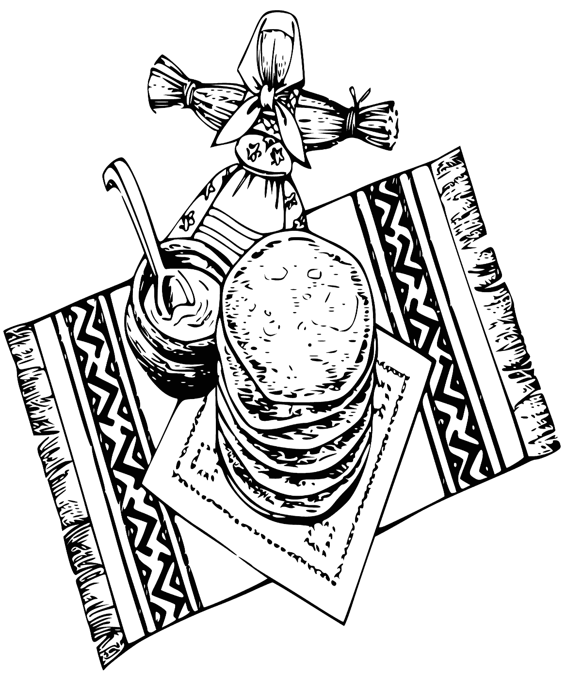

Составила:
Соломкина Ирина Владимировна,
воспитатель высшей кв. категории

Магнитогорск, 2024 год
Масленица – славянский праздник, отмечаемый на протяжении недели. Он олицетворяет собой прощание с зимой и встречу весны. История праздника уходит корнями в глубокую древность. От наших предков к нам пришли многие приметы и обычаи.

Цели:
- Знакомить детей с народными традициями – праздником Масленицей, историей её возникновения. Приобщать к истокам народной культуры.
- Объяснить значение пословиц.
- Упражнять в умении отвечать на вопросы, в изменении слова.
- Воспитывать интерес к народной культуре. Обогащать словарь.
Ход:
Воспитатель: Ребята, какое сейчас время года?
1
Какие вы знаете зимние праздники?
2
Есть старинный народный праздник «Проводы русской зимы или Масленица». Что вы о нем знаете? Хотите узнать о нем?
3
В некотором царстве, в тридесятом государстве
4
жили-были Зима и Масленица.
5
Зима напоминала Снежную королеву. Она была красивая, но холодная. Вместо глаз у нее были колючие льдинки. Вместо губ – губы, покрытые инеем. У нее были длинные белые волосы. Ее наряд удивлял своей белизной.
6
Были у нее слуги: холодный ветер и злая вьюга.
7
А Масленица была добрая, красивая, приветливая. Глаза голубые, словно весеннее небо. Губки алые, щечки румяные. Она всегда ходила в длинном, ярком сарафане.
8
Ее верными друзьями были птицы и животные. Люди очень любили Масленицу. В конце февраля все с нетерпением ждали с ней встреч. Они знали, что как только придет Масленица, все проводят зиму и будут встречать весну.
Один раз рассердилась Зима на людей и решила не допустить встречи Масленицы с людьми. Уж очень все хотели поскорее проводить ее, а Зима задумала завладеть всем царством. Она мечтала, чтобы царство превратилось в ледяное королевство.
9
Приказала тогда Зима своим слугам:
10
- Ветер, вьюга, занесите снегом все дороги, закружите так, чтобы люди
не смели выходить из дома. Если они не встретятся с Масленицей, то и Весна к ним не придет!
И задул ветер, и разыгралась вьюга. Сидят люди дома, на улицу боятся выйти. Видит Масленица – плохо дело. Что делать, как людям помочь? Солнце не показывается, а снега все больше и больше становится. Не растопить солнышку сугробы, не доберется весна по такому снегу к людям.
Осталась одна неделя, и Масленица придумала вот что.
11
Стала она ходить по дворам. Да говорить людям, чтобы стряпали они блины без устали всю неделю.
12
Послушались ее люди. Пекли каждый день блины.
Забирала Масленица блинчики и раскидывала их по дорогам. А блинчики горячие, румяные, круглые, словно солнышко. Куда блин попал, там проталинка появилась.
13
Детишек Масленица заставила горки строить да громче смеяться, когда кататься будут. Пусть Зима позлиться!
14
И обязательно есть всем блины, чтобы душа не смогла в льдинку превратиться, чтобы не стать холодными, бездушными слугами Зимы.
Делали люди все, что Масленица подсказала, но этого оказалось мало. Нужно было много тепла. Что делать?
- Сожгите меня, - сказала Масленица. Жалко людям Масленицу, да ничего не поделаешь. Попросили люди у нее прощения за все, друг у друга попросили прощения и уже хотели Масленицу поджечь, как какой-то мальчик закричал:
_ Стойте! Давайте сделаем соломенное чучело!
15
Обрадовались люди, построили огромное чучело и сожгли его.
16
Пламя было такое, что последний снег растаял. Теперь люди знали, что весна обязательно до них доберется.
17
А за доброту Масленицы, за ее открытую душу стали ее называть Широкой Масленицей.

- Понравилась вам сказка?
- О ком она?
- Какая была Зима?
- Какая была Масленица?
- Что задумала Зима?
- Что придумала Масленица?
- Зачем нужно было есть блины?
- Почему Масленица хотела, чтобы люди ее сожгли?
- Из чего люди сделали чучело?
Иногда этот праздник называют проводами зимы и встречей весны. Приходится он на конец февраля – начало марта и длится целую неделю.
18
Масленица – один из самых любимых праздников русского народа,
19
самый весёлый, и ожидался он всеми с большим нетерпением.
20
Масленицу называли честной, широкой, весёлой. Величали её и боярыней-масленицей.
Все люди ждут Масленицу с большим нетерпением. Каждый день особенный!
21
На масляной недели у каждого дня было свое определенное название. Послушайте стихотворение о названиях дней недели.
Понедельник - день встречи Масленицы. Пекут маленький блин и дают детям. Блин на солнышке грели и приговаривали такие слова: "Уходи, зима сопливая, приходи, лето красное, с сохою, с бороною, с колосочками", мастерили чучело Масленицы.
С Масленицей разговаривали как с живым существом. Она то «дорогая гостья», то «баба кривошейка», то «красавица девица». А чтобы было удобнее разговаривать с ней, то во многих областях России делали чучело из соломы, наряжали его в девичий наряд, возили его по улицам. Потом чучело ставили где-нибудь на видном месте, где и проходили все масленичные развлечения, вокруг чучела Масленицы. В последний день праздника чучело сжигали и разбрасывали пепел по земле: чтобы был хороший урожай. Поэтому у чучела не делали лица – считалось, что имея лицо, чучело имеет и душу, и тогда его нельзя сжигать.
А пока чучело стояло на видном месте, дети и взрослые катались с гор, ездили на санях, запряжённых тремя лошадьми – наперегонки, строили снежные крепости и городки, защищали их или брали их у «неприятеля». Все эти развлечения на улице сопровождались шутками, весёлыми песнями, озорными частушками.
Послушайте некоторые из них:
Как на масляной неделе
Из трубы блины летели.
Ой, блиночки мои,
Подрумяненные!
Шила платье из капусты,
Огурцом отделала.
Рассердилась, платье съела,
Что же я наделала?
Я на Масленку катался,
Трое саней изломал,
Ворона коня замучил,
И милашку покатал.
Вторник - "Заигрыш". В этот день строили крепости, горки, качели вешали.
Среда - "Лакомка" («Сладкоежка»). В этот день или лакомились блинами и другими масленичными яствами. Круглая форма и золотистый цвет блинов считался символом солнца. Его ждали после долгой зимы с нетерпением.
О блинах сложено много поговорок:
- Без блинов не Масленица, без пирогов не именины.
- Блин добро не один.
- Блин брюха не портит.
Четверг - "Широкая Масленица". Еда вся - блинная. Разноцветные пекли блины: с морковкой - оранжевые, из гречневой муки, со свеклой - красные, зеленые - с сушеной крапивой. А ещё четверг слыл разгульным и назывался «разгуляй – четверг». На этот день приходилась середина веселья и гульбы.
В этот день гуляли с утра до вечера, пели частушки, плясали, водили хороводы. Масленице пели и песни:
«Едет Масленица дорогая,
Наша гостьюшка годовая,
На саночках расписных,
На кониках вороных»
Нередко во время гулянья раздавались шутливые дразнилки – не для того, чтобы обидеть, а чтоб повеселиться:
- Николай. Николай, сиди дома, не гуляй, в балалаечку играй!
- Маринка-корзинка, прыгала, скакала, в болото упала!
- А у Ваське на носу съели кошки колбасу!
- Андрей-воробей, не гоняй голубей, гоняй галочек из-под палочек!
Пятый и шестой день – пятница и суббота – были «гостевыми днями» и посвящались хождению по родне.
Пятница - "Тещины вечерки". Вся семья на блины к бабушке шла.
Суббота - "Золовкины посиделки" - к тетям и дядям шли на блины.
Воскресенье - седьмой и последний день Масленицы – был днём «проводов зимы»: чучело, сделанное из соломы, выносили на улицу и сжигали. Так вот прощались с Масленицей…
- Ты прощай, прощай
Наша Масленица:
Ты не в среду пришла, и не в пятницу,
Ты пришла в понедельник,
Всю неделю веселье!
А ещё этот день назывался «Прощенным воскресеньем". В этот день люди друг у друга просят прощения за те обиды, которые причинили.
В старину люди, когда у них просили прощения, отвечали: "Бог простит".
Мы с вами тоже скоро будем праздновать Масленицу. Как вы думаете, как мы с вами будем веселиться?
Воспитатель: водить мы будем хороводы, брать крепость, сжигать чучело и угощаться блинами.
22
А когда придет прощенное воскресенье - будем прощение просить за обиды у своих близких. Вот какие чудесные наши русские традиции.
После Масленицы начинался Великий пост, когда нельзя было есть блины, мясо, масло, молоко, сыр, пироги, а ели только постную пищу: грибы, овощи, орехи. Пост длился до Пасхи.
А сейчас ответьте на вопросы:
- Как ещё называют праздник «Масленицу»? что он означает? (проводы зимы и встречу весны)
- Как люди встречают Масленицу? Что делают, чтобы легче было разговаривать с Масленицей? (встречают прибаутками, песнями, делают чучело Масленицы)
- Где устанавливают чучело, и что вокруг него происходит? (на видном месте, игры, забавы)
- Чем люди задабривают, зазывают Масленицу? (блинами-пирогами)
- Что означает круглый блин? (солнышко)
- Какие вам понравились частушки, прибаутки, дразнилки? О чем они?

Список литературы:
1. Зарбалиева, М. Масленица 2022: традиции и дата празднования / М. Зарбалиева., А. Новикова. – Текст: электронный // Комсомольская правда : [сайт]. – 2022. – URL: https://www.kp.ru/family/prazdniki/maslenitsa/
2. Масленичные развлечения на Руси в старину и в наше время. – Текст: электронный // Яндекс.Дзен : [сайт]. – 2022. – URL: https://zen.yandex.ru/media/prointeractive/maslenichnye-razvlecheniia-na...
3. Шангина, И. Русские традиционные праздники / И. Шангина. - Санкт-Петербург: Азбука-классика, 2008. - 336 с.

